## Redis上线

测试环境redis已经部署好，并且完全可以。直接把测试环境的redis打包迁移过去就可以了。如果重新部署配置，请参考《redis安装与部署》文档。

如果重新部署的话，要修改配置文件redis.conf配置文件。

1. 将daemonize属性改为yes。（表明需要在后台运行）

后台方式启动命令：redis-server 地址/redis.conf

1. 设置密码。**requirepass password(建议123456，否则要改XBRL应用配置)。**

## XBRL上线

测试环境xbrl同样已经部署好了，可直接移过去。还可以重新的部署。

Xbrl上线分为俩不分，一部分为应用的上线。另一部分为模板的上线。

应用上线步骤：

1. XBRL数据库应该先准备好。
2. 把已经整合好XBRL系统的tomcat，一起上传到服务器，并解压。
3. 修改XBRL配置文件。

地址：tomcat中的webapps\ab_russ\WEB-INF\classes

文件：config.properties

**配置xbrl数据库连接、数据源数据库连接**

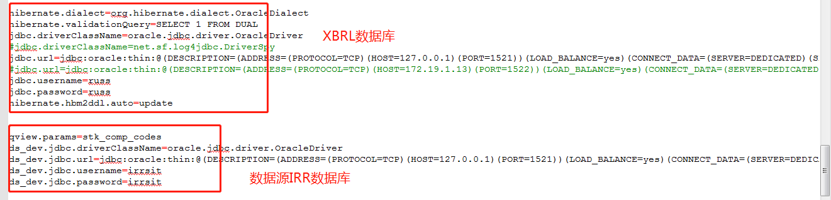

**配置redis**

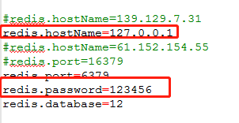

默认情况下只需要修改红框中的信息，第一个为IP，第二位为部署redis的时候的密码。

**配置port**

如果xbrl和irr应用同在一个服务器的话，会导致用同一个端口，此时需要修改tomcat的http端口。（当前已经集成的xbrl的tomcat修改成的端口为8060）

修改路径\conf\ server.xml

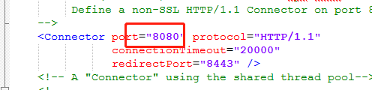

**配置模板**

1. 把打包好的ross压缩包，放到服务器上并解压。

解压的可能出现文件夹中文乱码，那使用命令unzip -O CP936 xx.zip可解决。

1. 配置模板路径。

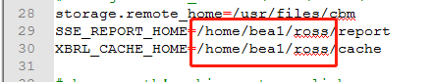

修改红框中的ross路径，为你上传的路径。

## IRR上线

Irr打成的war包由于是springboot自带集成的tomcat，所以无需介质。但是初次部署需要启动俩次。

**注意**：首先在放war包的同目录下创建文件夹config然后在config里面创建xbrl、casclient文件夹。

上传的war包，要赋予war包执行权限。然后使用nohup ./xxx &命令启动。

1. 生成项目外的config里面配置文件，但是需要安装。

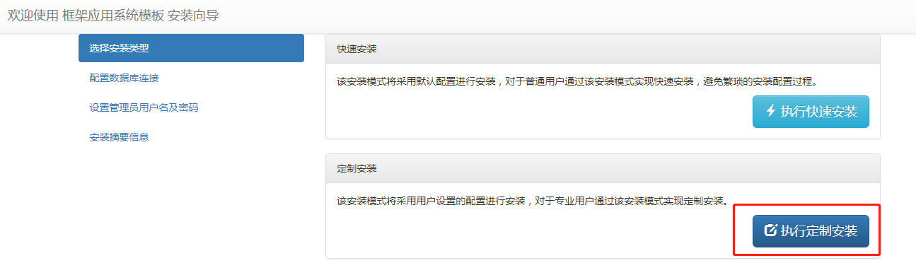

**注意**：在这里一定要主要，“**数据库安装选项**”，一定要选择第二个“**保留现有数据库中的所有对象，即跳过数据库对象创建**”

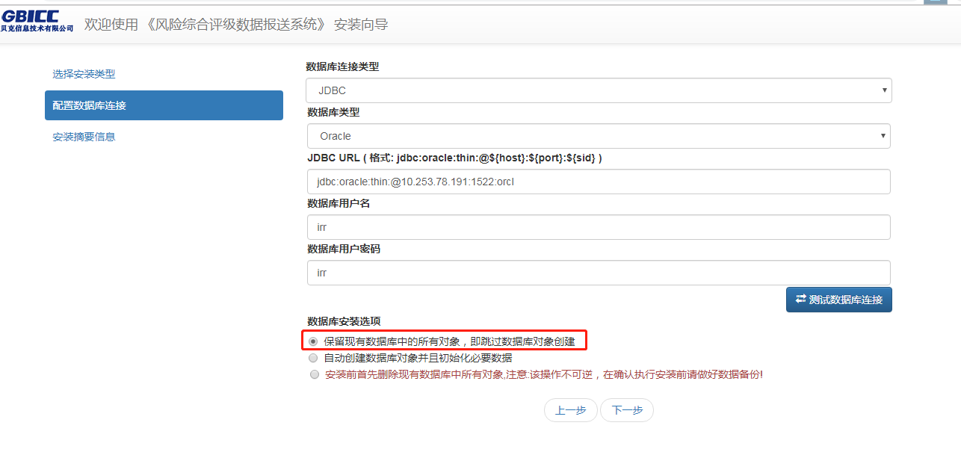

配置完成后，会进行安装。安装成功后，停掉服务。

第一次启动并停掉服务后，开始配置config中的配置文件。

1. application.properties

配置IRR数据库链接，其实在安装的时候已经生成了这个配置。地址、账号、密码。

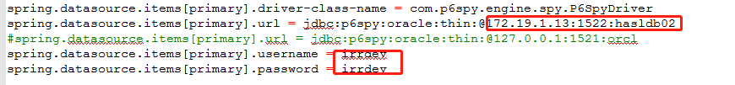

配置邮箱，Host、账号、密码。

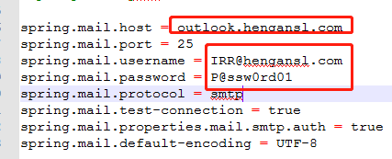

配置单点。把这个配置文件中关于security的配置注释掉。如图：

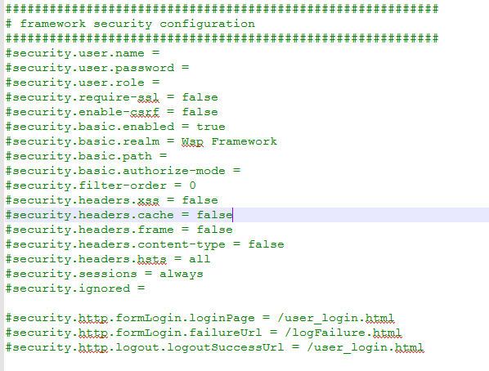

配置port

如果xbrl和irr应用在同一个服务器，需要irr修改端口的话可修改。

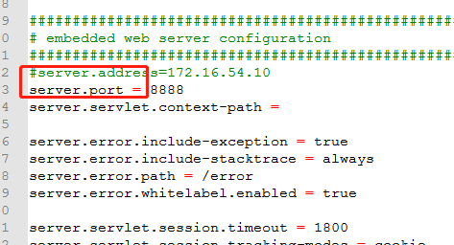

1. 配置cas配置文件

在config中创建文件夹casclient，并把配置文件casclient.properties传到此文件夹。

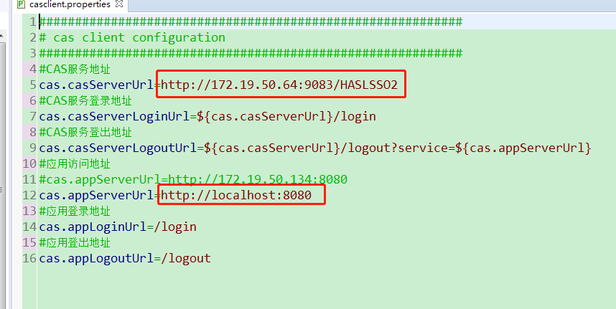

需要修改红框中的cas服务地址和应用访问地址。

**注意**：cas服务地址为域名。

1. 配置xbrl配置文件。

在config中创建文件夹xbrl，并把配置文件xbrl.properties传到此文件夹。

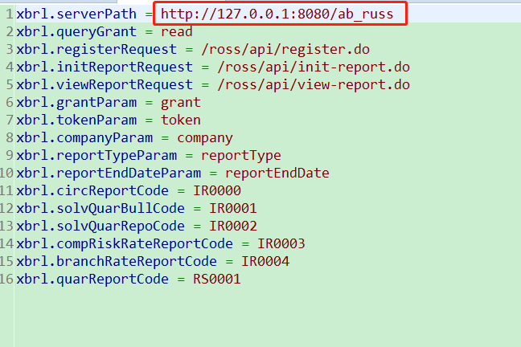

只需要修改红框中的地址和端口号即可。

以上配置完成后，第二次启动应用即可。

备注：

1. IRR上线需要提前开通单点cas的访问权限。

http:// SSO.hengansl.com:9080/haslsso

1. 设置好CAS单点登录链接。

## 进程管理

如果有需要杀掉进程，比如重新启动。

执行查询进程命令：ps –ef|grep java

查询出具有java的进程，找到想要杀掉的进程号，第一串数字就是进程号。

杀掉命令：kill -9 进程号